JoPS: Journal of Psychology Student
ISSN Online 2962-2352
ISSN Cetak 2830-0998

SURAT PERNYATAAN

 | NAMA | NIM | INSTITUSI
Penulis 1* | Shafira Virginia | 119000161 | Universitas Islam Negeri Sunan Gunung Djati Bandung
Penulis 2*
Penulis 3*
Judul Artikel | Pengaruh Kontrol Diri dan Gaya Hidup Influencer terhadap Perilaku Konsumtif pada Dewasa Awal Pengguna Social Media

Dengan ini menyatakan bahwa :
- Artikel dengan judul tersebut di atas belum pernah diterbitkan ataupun sedang dalam proses review di jurnal lainnya serta bebas plagiarism.
- Seluruh referensi yang digunakan telah tercantum di dalam daftar pustaka.
- Bersedia mengikuti proses review di Jurnal JoPS sampai dengan selesai.
Demikianlah surat pernyataan ini kami buat dengan sebenar-benarnya.

Bandung, 19 Juli 2024
Yang membuat pernyataan*
Penulis
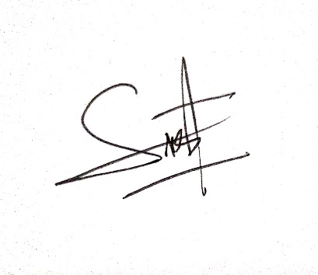
Shafira Virginia

__________________________________________________________________________________________
Catatan:
Setelah surat pernyataan ini ditandatangani, hasil scan dapat di-upload pada bagian suplementary file saat melakukan submit artikel

Lampiran

- Section Editor memiliki kewenangan untuk menghubungi penulis secara langsung melalui telepon apabila sudah melewati tenggat waktu yang ditentukan dalam proses revisi.

- Apabila penulis terlambat untuk memberikan hasil revisian (batas maksimal 10 hari sejak pemberitahuan proses revisi), maka penulis akan mendapatkan pernyataan tertulis yang berisikan:
- Peringatan tertulis resmi.
- Menuliskannya dalam catatan kinerja penulis.
- Mempertimbangkan kontrak kerja sama terkait publikasi artikel dengan JoPS di masa yang akan datang.
- Menahan/menunda sertifikat publikasi resmi JoPS (sampai waktu yang ditentukan) jika tidak bertanggung jawab dengan komitmen awal seperti yang sudah disepakati.

- Penundaan/pembatalan publikasi artikel
- Ada penundaan publikasi hingga periode penerbitan berikutnya apabila penulis terlambat menyerahkan artikel sesuai jangka waktu yang telah ditentukan.
- Artikel akan diarsipkan (tidak terbit) apabila keterlambatan terjadi secara berulang dan/atau sangat serius.

